财务查询指南
（账务、工资、收费信息）

一、访问财务处网站主页，查找查询中心（如下图）
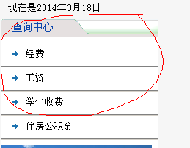
二、点击经费（或工资、学生收费）进入查询首页
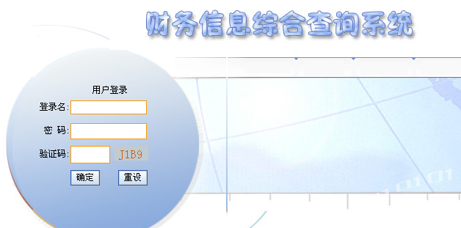
输入登录名、密码、验证码，点击确定进入查询内容主页
注：
教工（学生）登陆：登陆名为工号（学号），密码同登录名（登录后可更改）
部门主管登陆：按照财务处提供的登陆名及密码（登陆后密码可更改）。
三、查询内容主页根据登陆人员的不同有所不同
1、个人查询内容主页
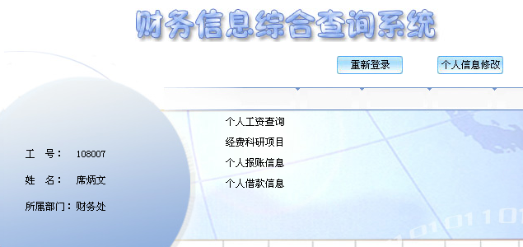
2、部门主管查询主页
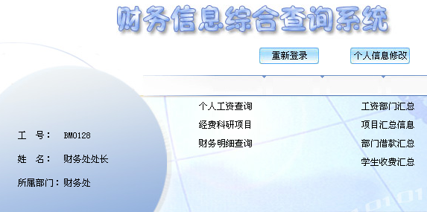
根据查询内容点击相应的查询项目，进入不同的项目查询网页
四、主页项目查询网页
1、个人工资查询（部门主管、学生无此功能）
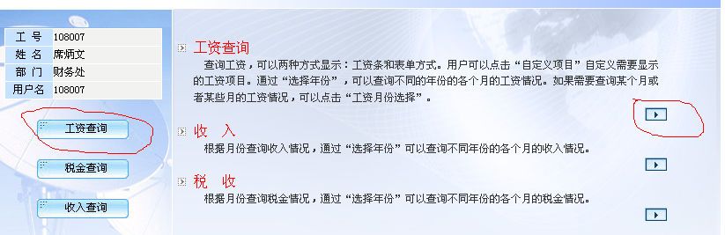
点击工资查询，进入明细数据显示页面（默认为当前月份工资信息），输入起始年月（如201401）及终止年月（如201403）后单击查询，显示相应区间工资信息，显示方式有工资条形式、表单形式两种（可转换）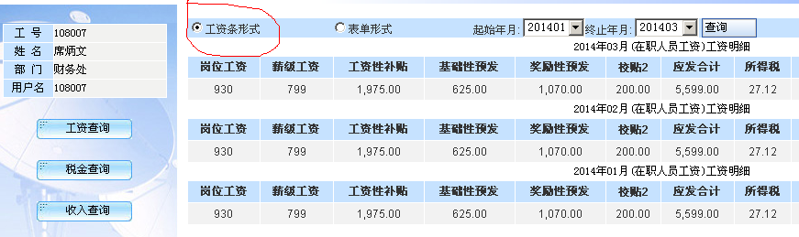
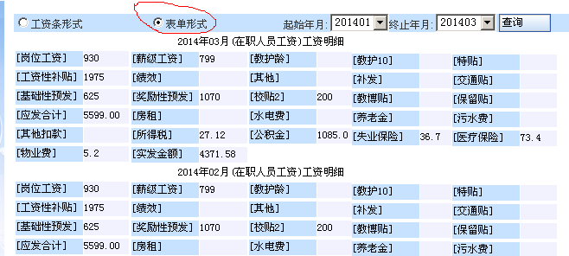

注：
银行账号变更需要本人到财务处登记，此处变更无法更新到工资系统中

2、个人报账信息查询
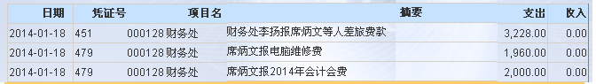
3、项目汇总信息
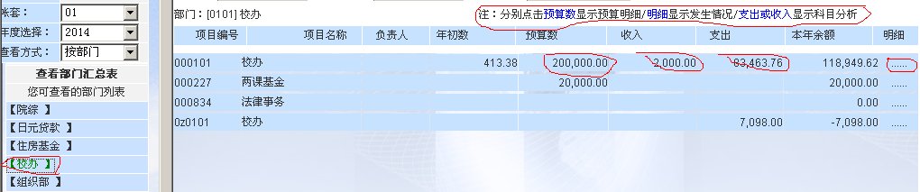
注：
1、选择左边查询部门，右边显示该部门的所有经费项目
2、点击某经费项目的“收入、支出数据、…”显示相应明细，再次点击则隐藏相应明细。
4、学生收费汇总
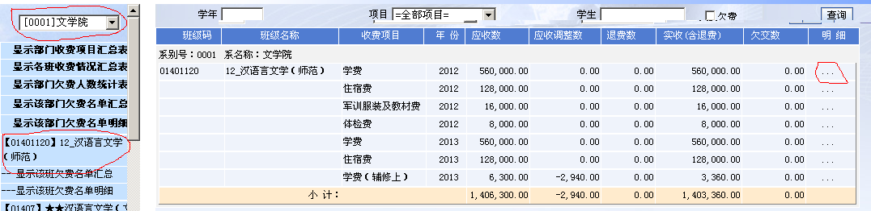
注：
1、选择左边查询学院、相应专业，右边显示该专业所有收费项目汇总数。
2、点击某项目的“…”显示该专业所有学生的该收费项目明细信息，再次点击则隐藏相应明细。

